**муниципальное казенное дошкольное образовательное учреждение – детский сад № 6 г. Татарска**

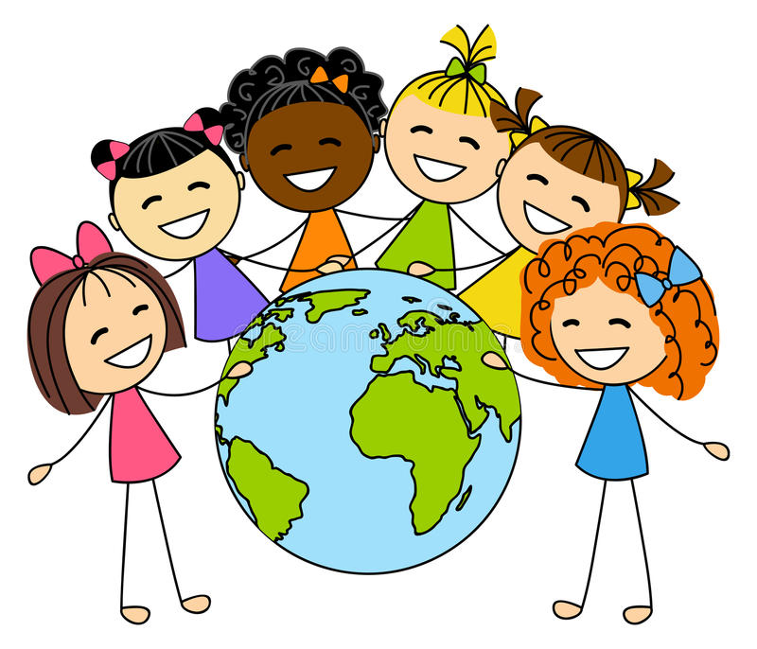

**Выполнила: Мозжерина Елена Александровна,**

**воспитатель высшей квалификационной категории**

**2023г.**

**Актуальность проекта** обусловлена тем, что путешествие по материкам и странам мира – это обширная тема для исследовательской деятельности, которая вызывает интерес у детей как всё новое и неизвестное. Дети в дошкольном детстве имеют ограниченные представления о планете Земля как общем доме людей, многообразии стран и народов мира, об особенностях её природы, о представителях флоры и фауны. Представления ребёнка дошкольника складываются по увиденным мультфильмам, детским книгам и т.д. Часто эти представления не соответствуют действительности. Самостоятельно дошкольник еще не может найти ответы на все интересующие его вопросы - ему помогают педагоги. Комплексная работа в рамках проекта даёт возможность многосторонне развивать личность дошкольников, знакомить их с животным и растительным миром нашей планеты, учить любить природу и заботиться о ней. Получаемая в ходе реализации проекта информация предоставляет прекрасный материал для развития активной мыслительной деятельности детей: анализа, сравнения, высказывания суждений. Итогом проведения проекта является итоговое занятие, на котором дети показывают полученные знания.

**ПАСПОРТ ПРОЕКТА**

Каков он, наш мир? Как живут люди на разных материках? Чем отличается природа? Каких необычных животных мы можем встретить? Какими достопримечательностями восхититься?   Все это и многое другое можно помочь детям узнать, отправившись вместе виртуально в «Путешествие вокруг света».

|  |  |  |
| --- | --- | --- |
| **Наименование проекта** | | Педагогический проект ««Вокруг света за 90 дней»» |
| **По предметно-содержательной области** | | Интегрированный (решаются задачи из разных образовательных областей: познавательное развитие, социально-коммуникативное развитие, речевое развитие, физическое развитие, художественно-эстетическое развитие) |
| **По характеру доминирующей в проекте детской деятельности** | | Информационно-познавательный |
| **По количеству участников проекта** | | Групповой. |
| **Участники проекта** | | В реализации проекта участвуют дети подготовительной группы, педагоги, родители. |
| **Мотив выбора темы исследования:** | | Недостаточные экологические и географические представления детей о земном шаре, о материках и океанах, о животном и растительном мире различных стран. |
| **Цель проекта** | | Развитие познавательной активности дошкольников  в процессе формирования элементарных географических представлений. |
| **Задачи проекта** | | **Образовательные:**   * Создать благоприятные условия для развития познавательной активности дошкольников в процессе формирования элементарных географических представлений. * Познакомить детей с глобусом, картой мира; с шестью континентами Земли**:** Евразия, Австралия, Африка, Южная Америка, Северная Америка, Антарктида; природными достопримечательностями каждого континента; с животными нашей планеты Земля, закрепить знания о том, в какой части суши живут разнообразные животные. * Пополнять словарный запас детей словами-терминами по теме.   **Развивающие:**   * Развивать познавательный интерес к изучению науки – география, творческое отношение к окружающей действительности. * Формировать интерес и уважение ко всему живому на земле, отмечая неповторимость и уникальность объекта.   **Воспитательные:**   * Воспитывать любознательность, эмоционально положительного отношения к окружающей жизни, интереса к природе и социальным явлениям, сочувствие, сопереживание и бережное отношение к природе и всему живому, любви к Родине. |
| **Методы и приёмы работы** | | * практические (дидактическая игра, создание рисунка, аппликации, лепка, конструирование); * наглядные (просмотр методического материала, рассматривание иллюстраций в книгах и энциклопедиях, просмотр презентаций и обучающих видео-мультфильмов); * словесные (беседа, чтение рассказов и стихотворений по теме, словесные дидактические игры). |
| **Прогнозируемый результат** | | В результате проектной деятельности «Путешествие вокруг света» дети:   * Получат *новые знания о живой и не живой природе.* * Узнают*, элементарные естественнонаучные представления о Земле, что Земля – наш родной дом, живая планета, на ней есть вода, воздух, тепло – это условия для живых существ.* * Будут знать *названия материков, океанов; особенности территориальной расположенности материка, природной достопримечательности расположенной на нём.* * Бережно *относится к окружающей природе и всему живому.* * *Использовать в своей речи специальную терминологию, пополняя свой словарный запас географическими и природными понятиями.* |
| **Этапы реализации проекта:**  1 этап – мотивационный  2 этап – проблемно-деятельностный  3 этап – творческий | | |
| **1 этап – мотивационный** | | |
| **В основу данного этапа положены следующие цели:**  https://documents.infourok.ru/e6229cb5-15b5-43b9-87a3-46f8f92733b3/0/image004.png1. Собрать информацию по теме проекта «Путешествие вокруг света».  2. Создать условия для реализации познавательной проектной деятельности.  3. Подобрать и изготовить учебно-наглядный материал.  5. Вовлечь педагогов, детей и родителей в создание совместной проектной деятельности.  4. Расширить кругозор детей при помощи наглядного материала.  **Для эффективной реализации проекта организована доступная предметно-пространственная развивающая среда:**   * ***Обучающий материал: Глобус, карта мира, мяч «Глобус».*** * ***Оформлен (сменный) тематический уголок «Вокруг света»***; книжный уголок по тематике проекта (подбор познавательно - художественной литературы). * ***Презентации и обучающие видео-мультфильмы***, помогающие познакомить детей с картой мира, океанами, животным и растительным миром материков Евразии, Антарктиды, Австралии, Африки, Южной и Северной Америки); «Моя Родина – Россия», «Животные России»; * ***Наглядно-дидактические пособия:***серия «Уроки для самых маленьких»:  «Дикие животные», «Животные Африки», «Животный мир реки, болота, озера», «Обитатели морей и океанов». Умный куб «Кто, где живет». * ***Дидактические альбомы***: «Антарктида и Арктика», «Климатические зоны   Африки», «Природные зоны Евразии», «Строение животных и птиц», «Интересные факты о животных». «Африка: Саванна. Джунгли. Пустыня», «Антарктида и Арктика», «Детям о странах мира», «Самые главные достопримечательности России», «История русского народного костюма» и др.   * ***Приобретены и изготовлены своими руками настольно/печ. и дидактические игры***: «Живой мир планеты», «Путешествие вокруг света. Три кота», «Занимательная зоология», «Народы мира».   ***-*** Лото «Континенты и их обитатели», «Кто на каком материке живет?», «Животные юга и севера», «Раньше и теперь», «Найди и сосчитай», «Угадай животное по шкурке», «Следы животных», «Отгадай животное», «Символы России: математические пазлы», «Найди пару. Русские символы», «Русская изба/ современный дом».   * Художественно-познавательная литература, энциклопедии. * Тематические комплекты с логическими и графическими заданиями (для каждого материка) для индивидуальной работы.   **Работа с родителями по взаимодействию в рамках проекта.**  Родители привлекаются к созданию совместной с ребёнком работы по теме проекта. Принимают участие в изготовлении поделок своими руками: выставка «Животный мир материков» - (поделки из бросового материала);  изготовление бумажных кукол «Костюмы народов мира».  Оказывают помощь в подборе информации по теме и приобретении разных материалов. Альбом с фотографиями детей «Отдых и путешествия».  Познавательно-исследовательская работа совместно с детьми по изучению неофициальных символов России: Юля И.подготовила сообщение «Матрешка», Алина У. «Берёза».  Консультации для родителей «География для малышей», «Что такое государственная символика?», «Как воспитать патриота?», «Наша Родина – Россия», «Роль семейных традиций в воспитании детей».  Индивидуальное консультирование по теме проекта. | | |
| **2 этап – проблемно-деятельностный**  **Содержание работы по образовательным областям:** | | |
| «Социально-коммуникативное развитие» | * С.р. игры «Мы индейцы», «Турагентство», «Путешествие на Север и на Юг». « Путешествие на  корабле» * Беседы «Неофициальные символы  России», «Почему люди говорят на разных языках», «Жилища разных народов», «Мы дети одной планеты». * Д/игры *«Узнай наш флаг (герб)» «Кто в какой стране живет?», «Покрутите пёстрый глобус».* | |
| «Познавательное развитие» | * Знакомство и работа с картой, глобусом; * Познавательные беседы: «Наши помощники – глобус и карта».   «Начинаем наше путешествие. Материк Евразия» «Путешествие по России», «Достопримечательности России». «Моя малая Родина».  Китай. Культура, традиции.  Страна восходящего солнца – Япония. Увлекательная   Франция.  Чарующая Индия. Тадж Махал – жемчужина Индии.  https://documents.infourok.ru/e6229cb5-15b5-43b9-87a3-46f8f92733b3/0/image006.jpg(Знакомство с главной достопримечательностью Индии – Тадж –Махалом. Познакомить с легендой о Тадж – Махале.) «Слон – священное животное Индии»  Материк Африка. «Климатические зоны Африки (пустыня, саванна, джунгли)». «Оазис». «Знакомство с народом Африки*».*   * Виртуальная экскурсия «Древний Египет». «Животные Африки». «Суровая Антарктида». «На Ледоколе»*.* «Путешествие по Северной и Южной Америке». *«*Путешествие по Австралии» «Путешествие по Антарктиде». * Просмотр электронных презентаций: *«Животные России», « Наша Родина Россия», «Путешествие по Африке», «Путешествие в Китай», «Путешествие в Австралию», «Арктика», «Достопримечательности Мира». «Материки и океаны на карте»* и познавательныхвидео-мультфильмов. * ***Видео по теме «Россия – Родина моя»***   *История России для детей*  [*https://www.youtube.com/watch?v=waszCOR-tc4*](https://www.youtube.com/watch?v=waszCOR-tc4)  *«Я расскажу вам о…России!» Мультфильм про Россию для детей*  [*https://www.youtube.com/watch?v=WRvvcjkOehs*](https://www.youtube.com/watch?v=WRvvcjkOehs)  *История флага России*  [*https://www.youtube.com/watch?v=QRzAqr_wv4o*](https://www.youtube.com/watch?v=QRzAqr_wv4o)  *Гора самоцветов – Егорий Храбрый Русская сказка*  [*https://www.youtube.com/watch?v=yv_M5FZwRVs*](https://www.youtube.com/watch?v=yv_M5FZwRVs)  *Никита Кожемяка | "Гора Самоцветов"*  [*https://www.youtube.com/watch?v=qfvYxPuIM-c*](https://www.youtube.com/watch?v=qfvYxPuIM-c)  *«Уроки тетушки Совы» - Чудеса света – «Великая Китайская стена, «Египетские пирамиды» ......*   * Рассматривание карты, глобуса, а так же обсуждение вопросов детей, что бы они хотели выяснить еще, про кого узнать еще больше информации. * Викторина *«Россия – Родина моя»* * Экспериментирование *«Разлив Нила», «Извержение вулкана».* *Эксперимент со льдом.* * Рассматривание альбомов, иллюстраций *«Самые главные достопримечательности России»,* «*Африка: Саванна. Джунгли. Пустыня», «Антарктида и Арктика», «Детям о странах мира», «История русского народного костюма».* * Настольно/печ. и дидактические игры. * Интерактивные игры (Обучающая игра – тренажёр) «Скрытые картинки» по теме «Материки и океаны». «Отгадай животное». | |
| «Речевое развитие» | Составление рассказов «Что я запомнил»;  Рассказы детей о своих путешествиях с родителями «Где я отдыхал».  Описание материков их растительный и животный мир.  Речевые игры «Расскажи, что видишь на картинке», «Угадай животное по описанию».  Рассматривание и чтение с детьми  книг, энциклопедий,  Чтение художественных произведений: Е. Синицына «Берегите Россию», А. В. Жигулина «О, Родина!». И. Шмелева «Русская песня». М. Годунов «Птичка бая»,  Редьярд Киплинг. Слонёнок. Откуда у Носорога шкура. Откуда у Верблюда горб. Откуда у Кита такая глотка. «Маугли», «Рики - тики - тави».  Геннадий Снегирёв. Скворец. Пеликан. Кабаны. Лось. Бурундук. Медвежонок. Бобровая хатка. Танец верблюдов. Осьминожек. Медвежата с Камчатки. Косатки. Пингвиний пляж. Отважный пингвинёнок.  Австралийские сказки «Как у кенгуру появилась сумка», «Собака и кенгуру», Лесли Риис «Про коалу ушастика» (отрывок), «Страус Эму» А. Ганиев и др. | |
| «Художественно-эстетическое развитие» | ***Конструирование и создание макетов*** «Российская Федерация. Кремль». ***ландшафтных макетов*** *«Антарктида – Арктика», «Африка. Саванна»; «Африка. Пустыня», «Обитатели океанов».*  ***Конструирование из бумаги*** *«Египетские пирамиды», «Головные уборы индейцев».*  **Конструирование из строительного материала** *«Европейские и Японские здания».*  ***Лепка:*** *«Кто в Африке живёт?», «Планета Земля», «Пингвины», «Панда».*  ***Рисование*** *«Северное сияние», «Японские зонтики», «Китайские иероглифы».*  3Д ручка - «Эйфелева башня», карандашница «Пингвин».  **Аппликация** *«Белые медведи на льдине»;* (аппликация в нетрадиционной форме), *«Русская изба», «Тихо ночь ложится на вершины гор».*  Прослушивание музыки разных народов. (Русские народные, Японская, Китайская, Индийская, Африканская, Мексиканская «Кукарача», Бразильская - Студия Дельфин — «Бразильский карнавал».  Источник: <https://babysongs.ru/pesni/studiya-delfin-brazilskiy-karnaval> импровизированные танцы под музыку;  Обводилки, прописи, лабиринты, раскраски. | |
| «Физическое развитие» | * Проведение физкультминуток, пальчиковых игр, подвижных игр разных народов: «Гуси лебеди», «Горелки», «Заря-заряница», «Краски», «Пятнашки», «Изобрази животное». «Утка, утка, гусь», «Лиса и цыплята» и др (см. Картотеку американских игр). «Поймай дракона за хвост». «Пингвины с мячом», «Море волнуется раз, море волнуется два…»   Физминутки «Наша Родина – Россия» и др.  «Буря на Северном полюсе».(дыхательная гимнастика) | |
| **Вывод:**     Цель нашего проекта достигнута.      Наш проект  - это работа всего коллектива, всех ребят нашей группы.  Нам представилась возможность познакомиться  с разными материками и странами, открыть много нового и интересного.  И пришли к выводу: все материки неповторимы, прекрасны. Чтобы сохранить эту неповторимость и красоту, всему человечеству необходимо бережно относиться к природе, уважать национальные традиции, сохранить мир.         И тогда наша планета Земля будет еще прекрасней.  **3 этап – творческий** | | |
| 1.  Презентация проекта.  2.  Квест-игра «Путешествие вокруг света».  3.  Пополнение методической копилки: картотека электронных презентаций, настольных-дидактических игр. | | |

